POVRCH HRANOLA
Daný je ľubovoľný trojboký kváder:
Predstav si, že je z papiera, rozoberieme ho dostaneme je sieť. Sieť tvoria jeho 2 podstavy a plášť. Plášť tvoria jeho 3 steny
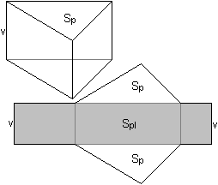
Ak chceme počítať povrch hranola, budeme počítať obsah jeho dvoch podstáv a plášťa.
POVRCH hranola = 2-krát obsah podstavy (S_{p}) + obsah plášťa (S_{pl)}
S = 2 . S_{p} + S_{pl}
Obsah plášťa vypočítame ako obsah obdĺžnika tak, že obvod podstavy vynásobíme výškou hranola..
Obsah obdĺžnika: S = a . b, preto
Obsah plášťa: S_{pl} = obvod podstavy . výška hranola
S_{pl} = O_{p} . v_{h}

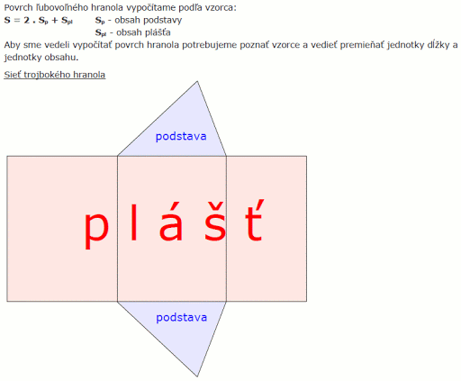

Pre povrch trojbokého hranola platí:
S = 2 . S_{p} + S_{pl} !podstava je trojuholník: S_{p} = $\frac{z . v}{2}$ , O_{p} = a + b + c!
S = 2. $\frac{z . v}{2}$ + (a + b + c) . v_{h}

Daný je pravidelný štvorboký hranol:
Pravidelný $→$ podstava je štvorec

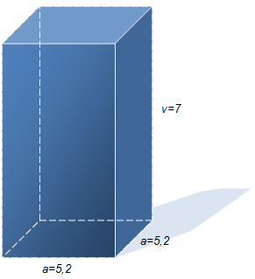
Pre povrch pravidelného 4-bokého hranola platí:
S = 2 . S_{p} + S_{pl}
S = 2 . S_{p} + O_{p} . v_{h}
S = 2 . a . a + 4.a . v_{h}
S = 2. 5,2.5,2 + 4.5,2 . 7
S = 54,08 + 145,6
S = 199,68 cm²

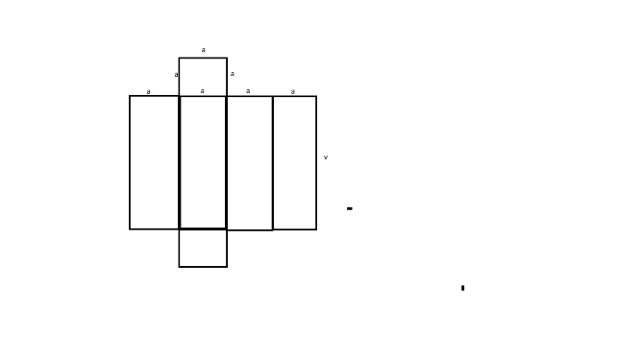

Daný je štvorboký hranol s podstavou lichobežníka:a = 20 mm, b = d = 13 mm, c = 10 mm, v = 12 mm, v_{h} = 40 mm
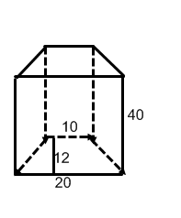
Platí: S = 2 . S_{p} + S_{pl}
S = 2 . S_{p} + O_{p} . v_{h}
S = 2. $\frac{\left(a+c\right). v}{2}$ + (a+b+c+d) . v_{h}
S = 2. $\frac{\left(20+10\right). 12}{2}$ + (20+13+10+13) . 40
S = 360 + 2240
S = 2600 mm²
---------------------------------------------------------------------------------------------------------------

- V nádrži je 1320 litrov vody. Nádrž má tvar hranola, jeho podstavou je kosoštvorec so stranou a = 1,5 m a výškou v_{a} = 0,6 m. Do akej výšky siaha voda v nádrži ? Koľko m² plochy nádrže treba natrieť farbou, ak je nádrž zvrchu otvorená?
Zápis: V = 1320 l = 1320 dm³= 1,32 m³ V = S_{p} . v_{h} S_{p} = a . v_{a}
a = 1,5 m V = a . v_{a} . v_{h} dosadíme
v_{a} = 0,6 m 1,32 = 1,5 . 0,6 . v_{h}
v_{h} = ? 1,32 = 0,9 . v_{h} /:0,9
S = ? v_{h} = 1,47 m

S = S_{p} + S_{pl}...............počítame len jednu podstavu, lebo je zvrchu otvorená !
S = a . v_{a} + 4.a . v_{h}
S = 1,5 . 0,6 + 4.1,5 . 1,47
S = 0,9 + 8,82 = 9,72 m²
Voda siaha do výšky 1,47 m a natierať sa bude 9,72 m² plochy.
2. Stojan na lepenie plagátov a reklám má tvar trojbokého hranola. Podstavné hrany sú dlhé 0,9 m, 1,1 m a 1,3 m, výška stojanu je 2 m. Plagáty sa lepia iba na plášť, na podstavy nie. Najviac koľko plagátov s rozmermi 40 cm x 60 cm môžu nalepiť na tento stojan tak, aby sa neprekrývali ?
Budeme počítať plášť trojbokého hranola:
a = 0,9 m S_{pl} = (a+b+c) . v_{h}
b = 1,1 m S_{pl} = (0,9+1,1+1,3) . 2
c = 1,3 m S_{pl} = 6,6 m²
v_{h} = 2 m
Plagáty sú tvaru obdĺžnika: a = 40 cm = 0,4 m
b = 60 cm = 0,6 m
Vypočítame: S = a .b.= 0,4 . 0,6 = 0,24 m²
1 plagát.......................................0,24 m²
x plagátov.....................................6,6 m²
6,6 : 0,24 = 27,5 $→$ 27 plagátov
Na stojan sa zmestí 27 plagátov.

Domáca úloha: HM str. 107/7, 109/11, počítaj teraz povrch

